**Notre Père** (*Chanté, Rimski-Korsakov – les enfants rejoignent le prêtre*)

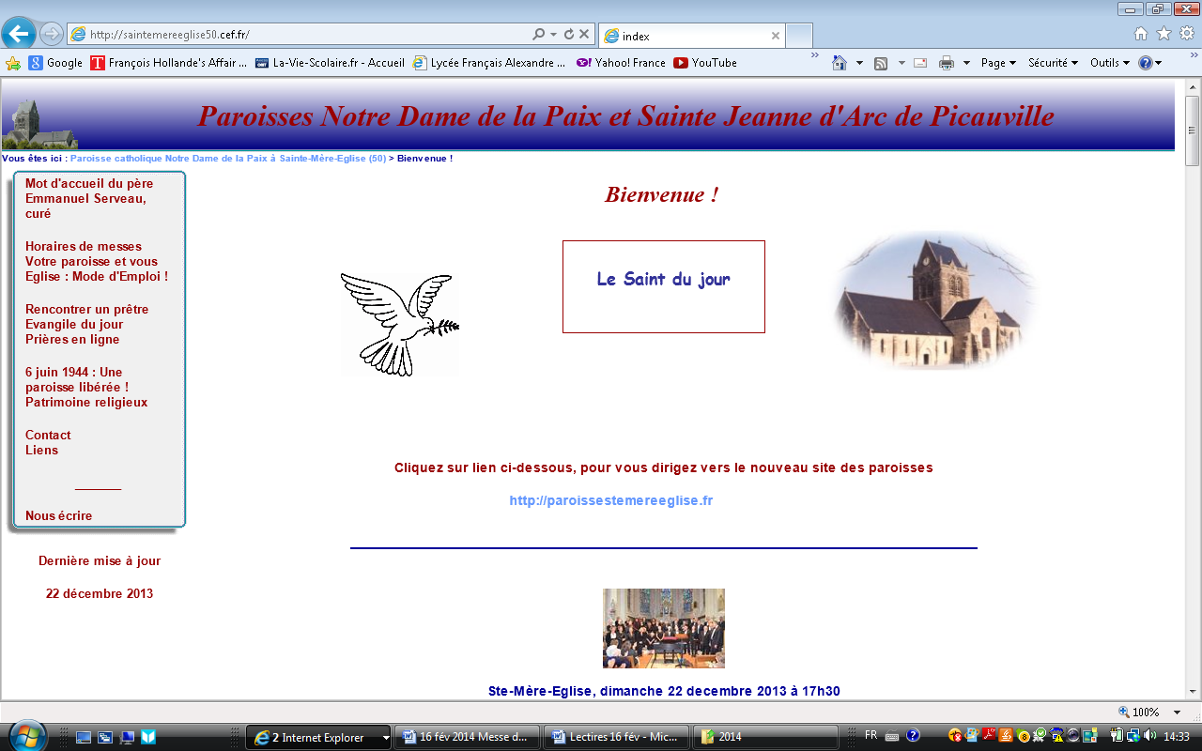**Agnus**

**La paix soit avec vous, La paix de Jésus-Christ.**

**La paix soit entre nous, La paix de son Esprit.**

1. Agneau de Dieu, Qui enlève le péché du monde,

Prends pitié de nous. Prends pitié de nous.

2. Agneau de Dieu, Qui connais le poids de notre monde,

Donne-nous la paix. Donne-nous la paix

**Communion**

**Donne-moi des yeux pour voir et pour aimer, des yeux remplis d’immensité**

**Donne-moi des yeux pour voir et pour aimer, Des yeux soleil, des yeux clarté.**

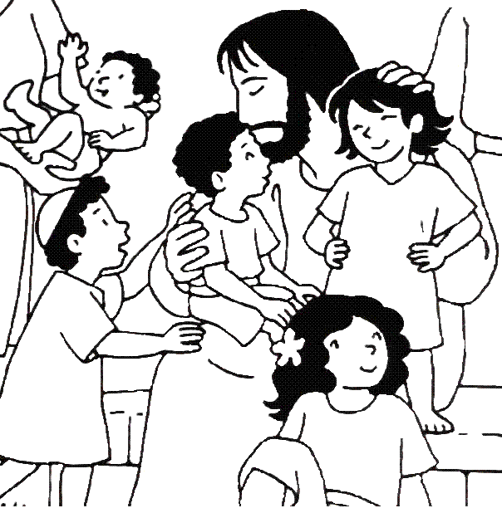1. Chaque regard est différent Il nous apprend pourquoi, comment,

La vie grandit tout doucement.

Chaque regard est différent Les yeux fixés sur toi Jésus

Fais que je vois ceux qui habitent autour de moi.

2. Chaque regard est pèlerin Il nous décrit tant de jardins

Que l’on croirait parfois lointain.

Chaque regard est pèlerin Les yeux remplis de toi Jésus

Fais que je vois la vie cachée tout près de moi.

3. Chaque regard est important Il nous traduit tout simplement

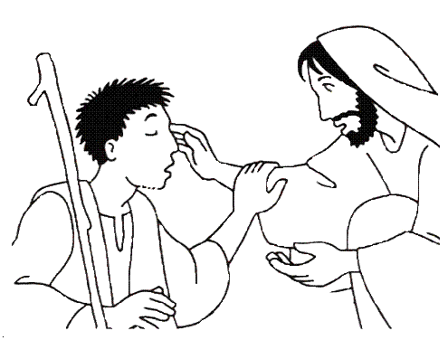Mille couleurs d’un Dieu vivant.

Chaque regard est important Avec tes yeux Seigneur Jésus

Fais que je voie l’amour placé au fond de moi.

4. Chaque regard est un matin Pour les aveugles aux yeux éteints

Dans chaque nuit Seigneur tu viens.

Chaque regard est un matin Les yeux ouverts par toi Jésus

Fais que je crois que Ta Parole nous envoie.

**Chant d’envoi**

2. Puisque tu souffres avec nous

Gethsémani, Vierge Marie

Soutiens nos croix de l’aujourd’hui

Entre tes mains voici ma vie.

3. Puisque tu demeures avec nous

Pour l'Angélus, Vierge Marie,

Guide nos pas dans l'inconnu,

Car tu es celle qui a cru.

**Chercher avec toi dans nos vies**

**Les pas de Dieu, Vierge Marie,**

**Par toi accueillir aujourd'hui**

**Le don de Dieu, Vierge Marie.**

1. Puisque tu chantes avec nous:

Magnificat, Vierge Marie,

Permets la Pâque sur nos pas.

Nous ferons tout ce qu'il dira.

Bon dimanche ! [www.paroissecatholiquehanoi.com](http://www.paroissecatholiquehanoi.com) / [paroissecatholiquehanoi@gmail.com](mailto:paroissecatholiquehanoi@gmail.com)

**Dimanche 12 Avril 2015 – Messe des familles**

**Dimanche de la Divine Miséricorde - Cathédrale de Hanoi**

**Chant d’entrée**

1. **Debout, resplendis, car voici ta lumière, Et sur toi la gloire du Seigneur (bis).**

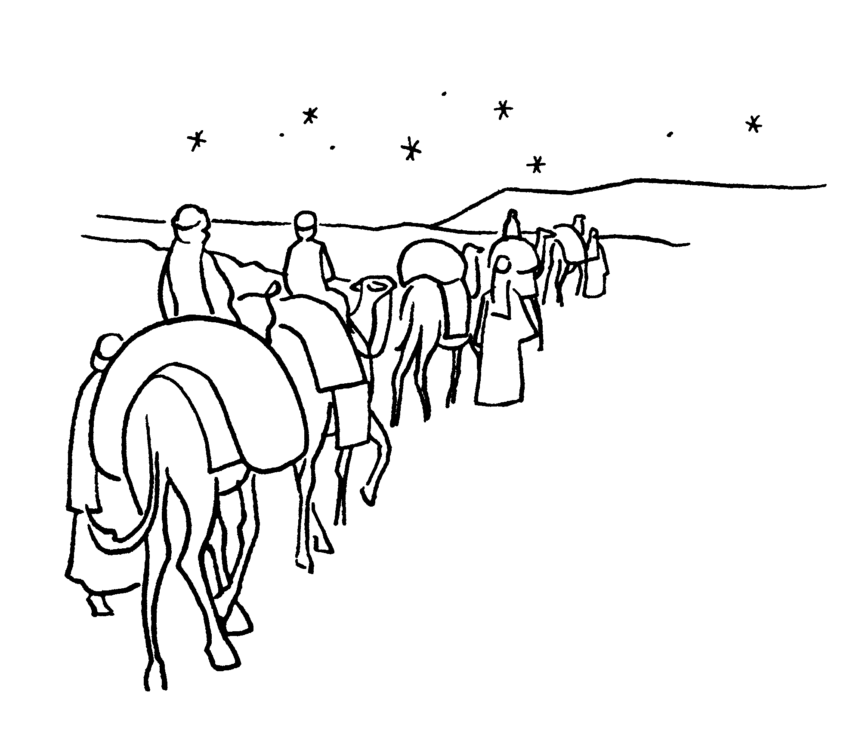Lève les yeux et regarde au loin, Que ton cœur tressaille d'allégresse.

Voici tes fils qui reviennent vers toi, Et tes filles portées sur la hanche.

**Jérusalem, Jérusalem, Quitte ta robe de tristesse !**

**Jérusalem, Jérusalem, Chante et danse pour ton Dieu.**

2. **Toutes les nations marcheront vers ta lumière,**

**Et les Rois à ta clarté naissante (bis).**

De nombreux troupeaux de chameaux te couvriront,

Les trésors des mers afflueront vers toi,

Ils viendront d'Epha, de Saba, de Qédar, Faisant monter vers Dieu la louange.

3. **Les fils d'étrangers rebâtiront tes remparts,**

**Et leurs Rois passeront par tes portes (bis).**

Je ferai de toi un sujet de joie, On t'appellera « Ville du Seigneur ».

Les jours de ton deuil seront tous accomplis, Parmi les nations tu me glorifieras.

**Prière pénitentielle**

Je confesse à Dieu Tout-Puissant, je reconnais devant mes frères, que j’ai péché en pensée, en parole, par action et par omission. Oui, j’ai vraiment péché. C’est pourquoi je supplie la Vierge Marie, les anges et tous les saints et vous aussi, mes frères, de prier pour moi le Seigneur notre Dieu.

**Kyrie**

**Jésus le Christ, lumière intérieure, ne laisse pas mes ténèbres me parler,**

**Jésus le Christ, lumière intérieure, donne-moi d'accueillir ton amour. (Bis)**

**Gloria**

**Au plus haut du ciel, la gloire de Dieu ! Sur toute la terre, aux hommes la paix !**

1 - Jusqu’aux cieux, ta splendeur est chantée par la bouche des tout-petits !

2 - Qui donc est l’homme pour que tu penses à lui ?

Qui donc est l’homme pour que tu l’aimes ?

3 - Tu l’établis sur les œuvres de tes mains, et tu as mis toute chose à ses pieds.

**1ère lecture : Lecture du livre des Actes des Apôtres (4, 32-35)**

La multitude de ceux qui étaient devenus croyants avait un seul cœur et une seule âme ; et personne ne disait que ses biens lui appartenaient en propre, mais ils avaient tout en commun. C’est avec une grande puissance que les Apôtres rendaient témoignage de la résurrection du Seigneur Jésus, et une grâce abondante reposait sur eux tous. Aucun d’entre eux n’était dans l’indigence, car tous ceux qui étaient propriétaires de domaines ou de maisons les vendaient, et ils apportaient le montant de la vente pour le déposer aux pieds des Apôtres ; puis on le distribuait en fonction des besoins de chacun.

**Psaume : Éternel est son amour !**

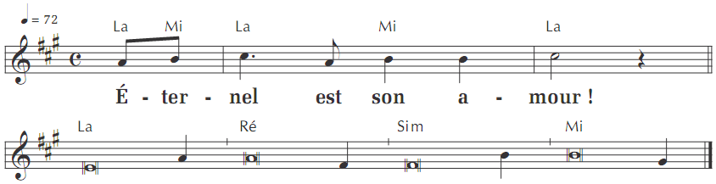

1. Oui, que le dise Israël : Éternel est son amour !

Que le dise la maison d’Aaron : Éternel est son amour !

Qu’ils le disent, ceux qui craignent le Seigneur : Éternel est son amour !

2. Le bras du Seigneur se lève, le bras du Seigneur est fort !

Non, je ne mourrai pas, je vivrai pour annoncer les actions du Seigneur.

Il m’a frappé, le Seigneur, il m’a frappé, mais sans me livrer à la mort.

3. La pierre qu’ont rejetée les bâtisseurs est devenue la pierre d’angle :

C’est là l’œuvre du Seigneur, la merveille devant nos yeux.

Voici le jour que fit le Seigneur, qu’il soit pour nous jour de fête et de joie !

**2ème lecture : Lecture de la première lettre de saint Jean (5, 1-6)**

Bien-aimés, celui qui croit que Jésus est le Christ, celui-là est né de Dieu ; celui qui aime le Père qui a engendré aime aussi le Fils qui est né de lui. Voici comment nous reconnaissons que nous aimons les enfants de Dieu : lorsque nous aimons Dieu et que nous accomplissons ses commandements. Car tel est l’amour de Dieu : garder ses commandements ; et ses commandements ne sont pas un fardeau, puisque tout être qui est né de Dieu est vainqueur du monde. Or la victoire remportée sur le monde, c’est notre foi. Qui donc est vainqueur du monde ? N’est-ce pas celui qui croit que Jésus est le Fils de Dieu ? C’est lui, Jésus Christ, qui est venu par l’eau et par le sang : non pas seulement avec l’eau, mais avec l’eau et avec le sang. Et celui qui rend témoignage, c’est l’Esprit, car l’Esprit est la vérité.

**Acclamation de l’Évangile** *(Magnificat)*

**Alléluia Alléluia**. Thomas, parce que tu m’as vu, tu crois, dit le Seigneur. Heureux ceux qui croient sans avoir vu ! **Alléluia**

**Évangile de Jésus Christ selon saint Jean (20, 19-31)**

C’était après la mort de Jésus. Le soir venu, en ce premier jour de la semaine, alors que les portes du lieu où se trouvaient les disciples étaient verrouillées par crainte des Juifs, Jésus vint, et il était là au milieu d’eux. Il leur dit : « La paix soit avec vous ! »

Après cette parole, il leur montra ses mains et son côté. Les disciples furent remplis de joie en voyant le Seigneur. Jésus leur dit de nouveau : « La paix soit avec vous ! De même que le Père m’a envoyé, moi aussi, je vous envoie. » Ayant ainsi parlé, il souffla sur eux et il leur dit : « Recevez l’Esprit Saint. À qui vous remettrez ses péchés, ils seront remis ; à qui vous maintiendrez ses péchés, ils seront maintenus. »

Or, l’un des Douze, Thomas, appelé Didyme (c’est-à-dire Jumeau), n’était pas avec eux quand Jésus était venu. Les autres disciples lui disaient : « Nous avons vu le Seigneur ! » Mais il leur déclara : « Si je ne vois pas dans ses mains la marque des clous, si je ne mets pas mon doigt dans la marque des clous, si je ne mets pas la main dans son côté, non, je ne croirai pas ! »

Huit jours plus tard, les disciples se trouvaient de nouveau dans la maison, et Thomas était avec eux. Jésus vient, alors que les portes étaient verrouillées, et il était là au milieu d’eux. Il dit : « La paix soit avec vous ! » Puis il dit à Thomas : « Avance ton doigt ici, et vois mes mains ; avance ta main, et mets-la dans mon côté : cesse d’être incrédule, sois croyant. » Alors Thomas lui dit : « Mon Seigneur et mon Dieu ! » Jésus lui dit : « Parce que tu m’as vu, tu crois. Heureux ceux qui croient sans avoir vu. » Il y a encore beaucoup d’autres signes que Jésus a faits en présence des disciples et qui ne sont pas écrits dans ce livre. Mais ceux-là ont été écrits pour que vous croyiez que Jésus est le Christ, le Fils de Dieu, et pour qu’en croyant, vous ayez la vie en son nom.

**Credo**

Je crois en Dieu, le Père tout-puissant, créateur du ciel et de la terre. Et en Jésus-Christ, son Fils unique, notre Seigneur, qui a été conçu du Saint-Esprit, est né de la Vierge Marie, a souffert sous Ponce Pilate, a été crucifié, est mort et a été enseveli, est descendu aux enfers. Le troisième jour est ressuscité des morts, est monté aux cieux, est assis à la droite de Dieu le Père tout-puissant, d’où il viendra juger les vivants et les morts. Je crois en l’Esprit Saint, à la Sainte Eglise catholique, à la communion des saints, à la rémission des péchés, à la résurrection de la chair, à la vie éternelle. Amen.

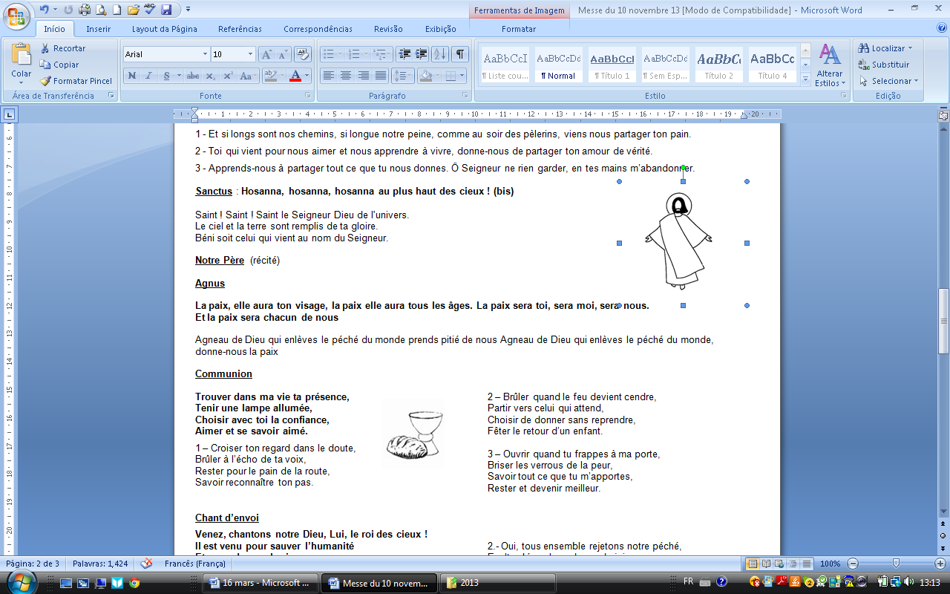**Prière universelle**

**La voix de tes enfants, Seigneur, résonne sur la terre.**

**Vers toi, comme un encens, Seigneur, s’élèvent nos prières.**

**Offertoire** (*musique)*

**Sanctus** *(Petite messe)*

**Hosanna, hosanna, hosanna au plus haut des cieux ! (bis)**

Saint ! Saint ! Saint le Seigneur Dieu de l'univers.

Le ciel et la terre sont remplis de ta gloire.

**Hosanna, hosanna, hosanna au plus haut des cieux ! (bis)**

Béni soit celui qui vient au nom du Seigneur.